МБОУ Поселковая СОШ
Азовского района
Лапич Ангелина 2-й класс

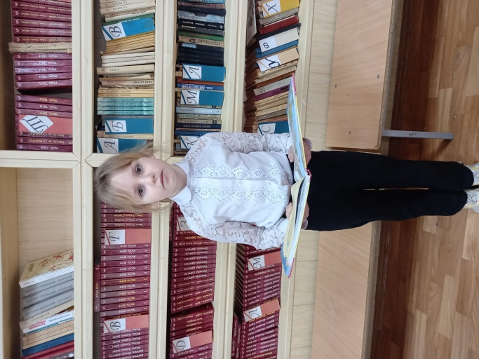

Читательский марафон
«Любимая книга любимого учителя»

Н.Н. Носов написал много интересных и поучительных рассказов и сказок. На уроках мы читали рассказы «Затейники «и «Живая шляпа». Мы обсуждали поступки героев и давали им советы. Наша учитель Рожкова Ирина Михайловна принесла в класс книгу «Приключения Незнайки и его друзей». Она сказала ,что это книга о приключениях Незнайки знакома многим детям, как удивительная и увлекательная история, произошедшая с главным героем и близкими ему друзьями. Главный герой книги - Незнайка, мальчишка, который хочет всему научиться да вот только у него терпения никогда не хватает довести хоть одно дело до конца. Ложь – главный враг дружбы и хороших отношений. Сказка учит не хвастать, не обманывать, ведь враньё рано или поздно выйдет наружу. Учит дружить, уважать других людей и делать выводы не по словам, а по поступкам. Коротышки были очень любознательными и мечтали отправиться в увлекательное путешествие. Знайка решил организовать полёт на воздушном шаре, и вскоре все жители города приступили к грандиозной постройке. Всем нашлась возле шара работа, а Незнайка только ходил вокруг да посвистывал, а потом Незнайка всем рассказал, что это была его идея создать воздушный шар, но Знайка и разоблачил лжеца. В результате с Незнайкой никто не хотел общаться, и его простили только на праздничном балу. Книга "Приключения Незнайки и его друзей" мне очень понравилась. Я прочитала ее с большим удовольствием. Книга читается очень легко, в ней много забавных моментов. В книге хорошо показано, что надо дружить и помогать своим товарищам, не нужно ссориться, а если уж ссора произошла, то нужно скорее мириться. Я с большим интересом наблюдала за тем, как меняется характер и поведение Незнайки по мере развития сюжета. Он становился все более ответственным, он многое понял и в конце стал просто положительным героем, который полюбил книжки и начал дружить с малышками. Книга научила меня умению дружить и быть упорной в достижении цели. Я поняла, что главное - быть трудолюбивой, отзывчивой и доброй, и тогда люди не отвернутся от меня. Книга очень добрая и смешная. Она многому учит. Чтобы что-то уметь делать, нужно этому учиться. Чем больше читаешь, тем больше знаешь. Кулаками споры не решаются. Начатое дело следует доводить до конца, а не бросать. Увлекательные приключения коротышек, яркие, необычные герои и их образ жизни – всё это делает сказку очень захватывающей. Особенно интересно наблюдать за тем, как на протяжении всей истории меняется Незнайка.
Друзьям надо помогать, дружбой нужно дорожить. Читайте книгу, не пожалеете!

